**Ini ketika localhost saya waktu dijadikan HTTPS :**

Tampilan ketika npm run start-dev dan tidak memakai settingan **devServer**

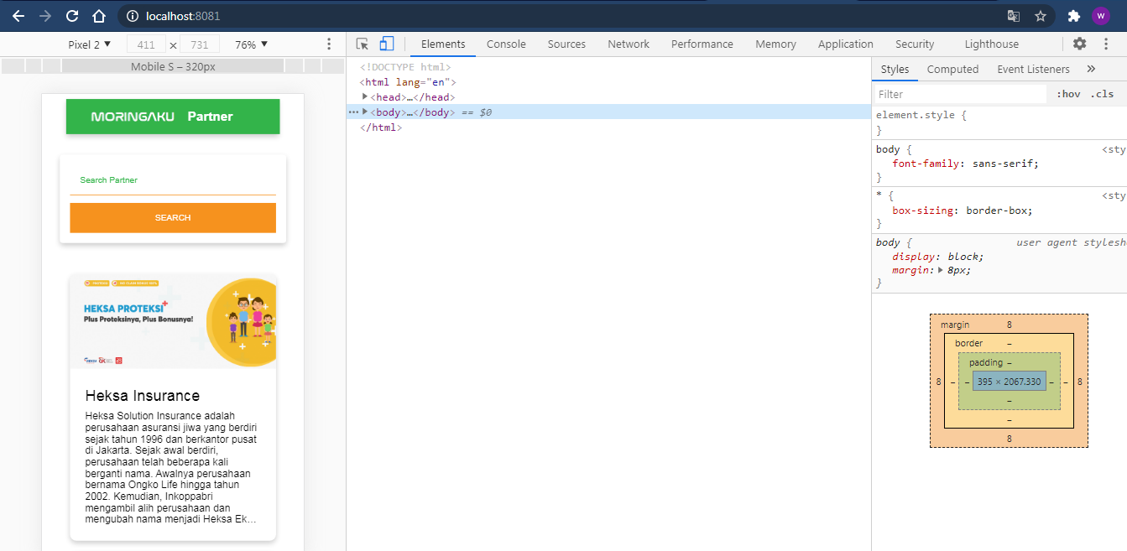

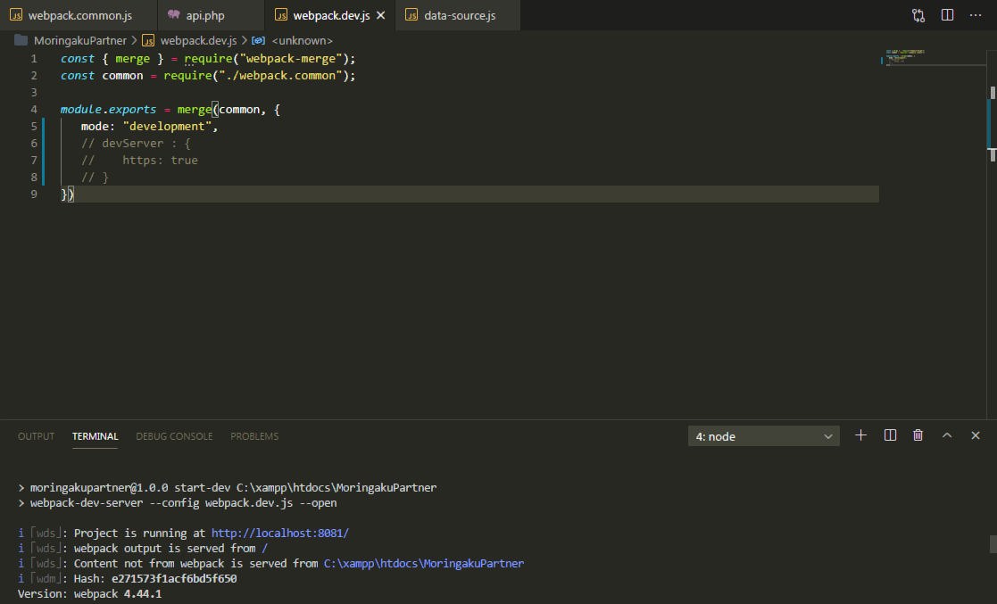

Tampilan ketika npm run start-dev , dan memakai devServer

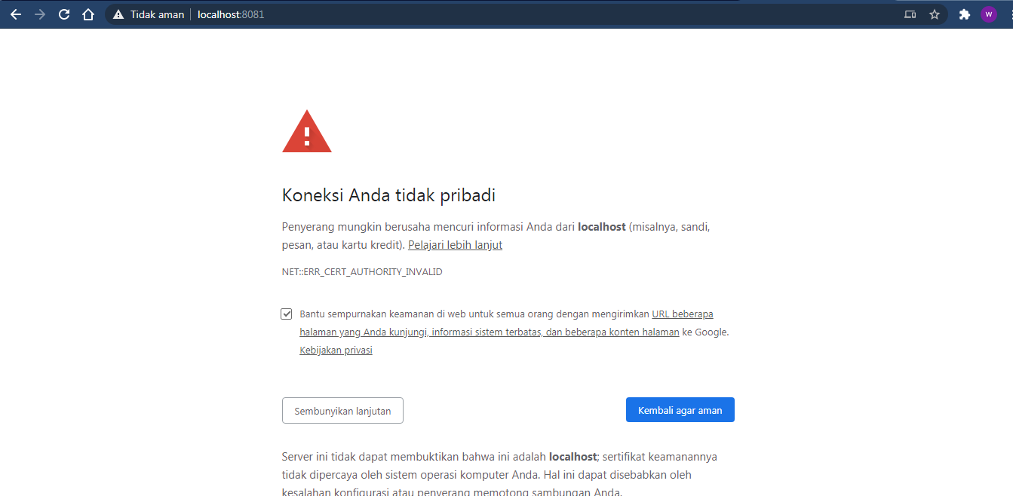

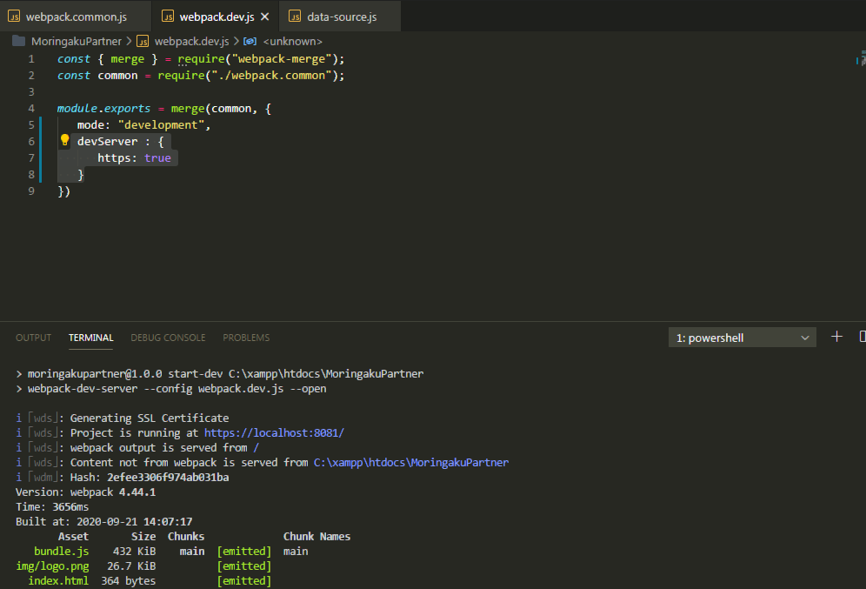

Ketika di build tanpa menambahkan

[*https://cors-anywhere.herokuapp.com*](https://cors-anywhere.herokuapp.com)

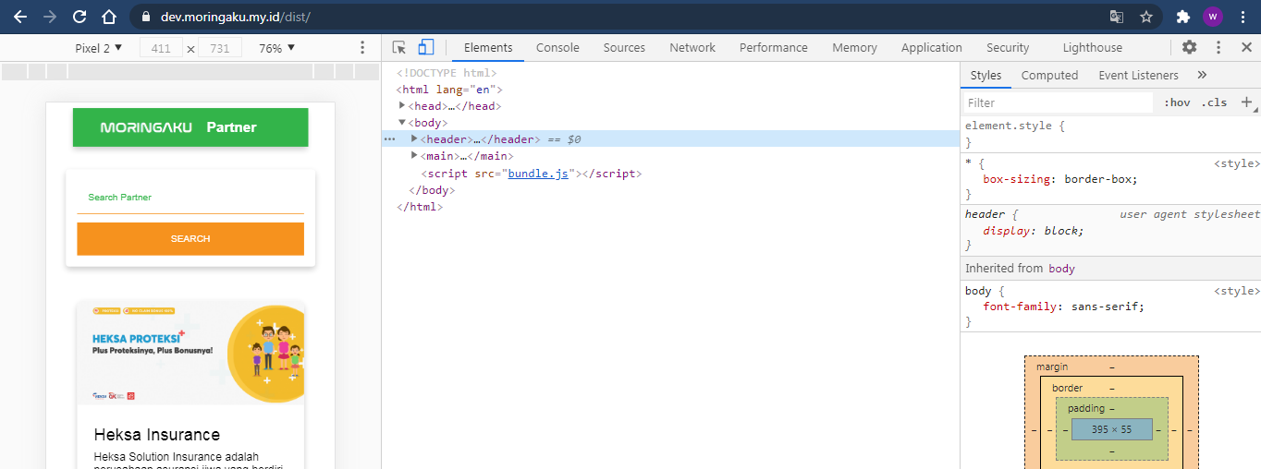

Ketika di build menambahkan [*https://cors-anywhere.herokuapp.com*](https://cors-anywhere.herokuapp.com)

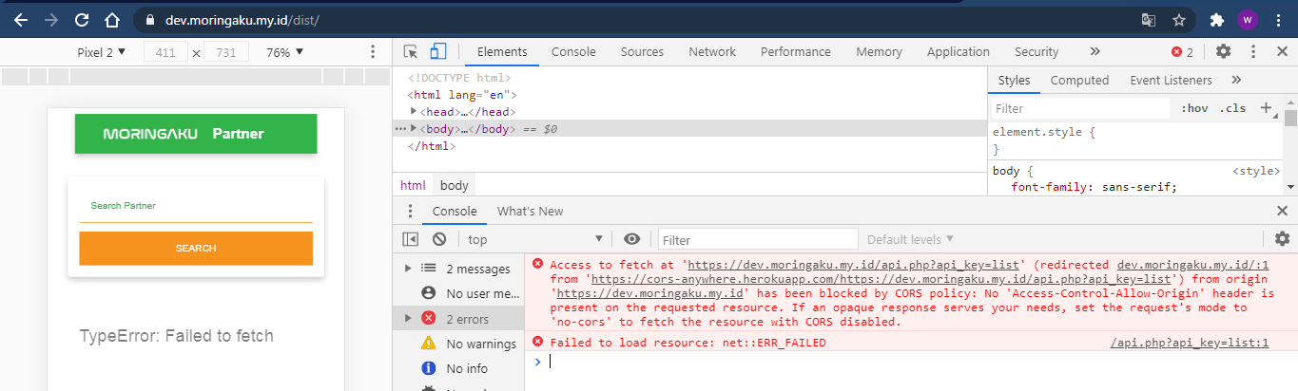

**Ini ketika localhost saya waktu dijadikan HTTP :**

Tampilan ketika npm run start-dev , dan memakai devServer





Tampilan ketika npm run start-dev , dan **tidak memakai** devServer

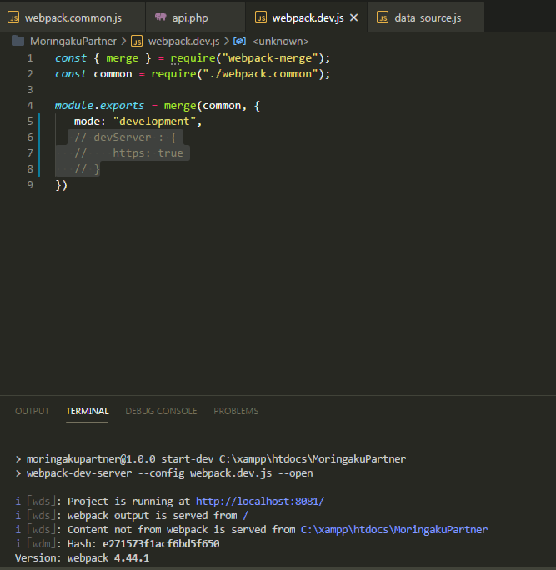



Ini ketika saya build dan menggunakan **devServer**

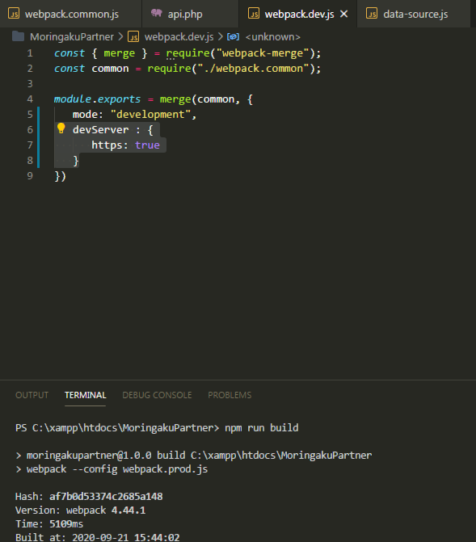

Lalu saya jalankan hasil buildnya menggunakan npm run serve

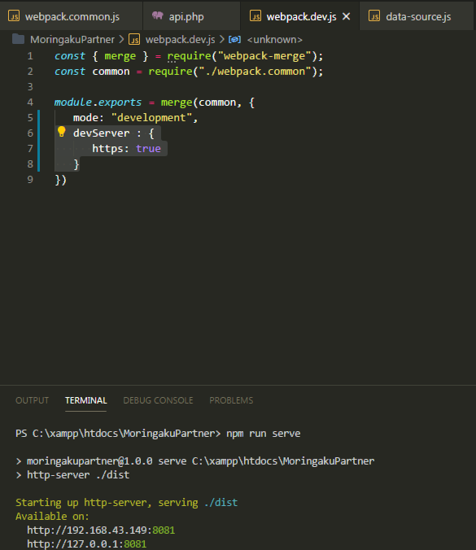



Ini ketika saya build dan melihat hasil build nya menggunakan npm run serve, lalu **tidak** menggunakan **devServer**

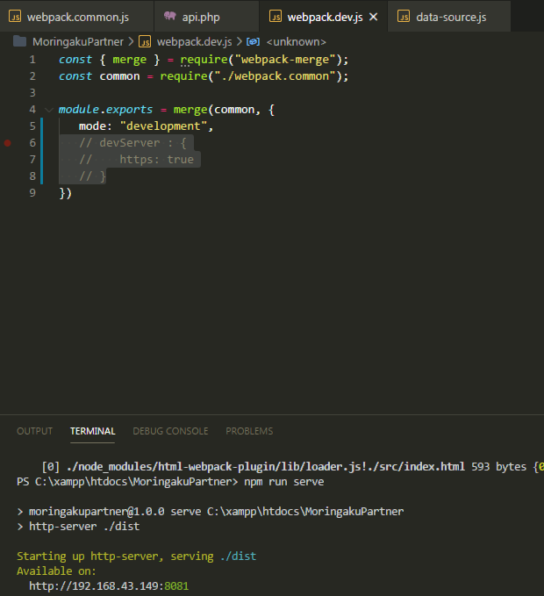



Kesimpulan :

Berati lebih baik tidak menggunakan devServer di webpack.dev.js nya ya ? dikarenakan pada saat jalankan NPM RUN START-DEV dia tidak menolak dan melihat hasil build nya jg normal/lancar...tapi kita memasang CORS di sblm API kita ya.. bener begitu ya ka?